**数字几何作业**

**(一)计算顶点价并赋予颜色**

**小组成员**

**刘** 学号: \*\*\*\*\*\*\***

**李** 学号: \*\*\*\*\*\*\***

# 概述(Introduction)

## 如何使用本程序

1. 读入并显示网格：DecimaterGui.exe bunny.obj
2. 计算顶点价{自动}
3. 显示顶点价：右键菜单 或者 快捷键：？？

…

# 功能(Functions)

## RF1: 顶点价的计算

### 描述

首先需要给mesh增加VPropHandleT<int>类型的Valence属性，这个属性存储了vertex的valence，也就是1-环领域的顶点数。为了求得Valence，我们设计两层基于迭代器的循环，外循环遍历mesh上的每个vertex，内循环遍历一环领域的每个vertex，从而得到顶点的价。 值得注意的是，我们可以利用c++ 11标准的auto自动获取迭代器类型，而不需要详细知道它是Mesh::VertexIter还是Mesh::VertexVertexIter。

### Code

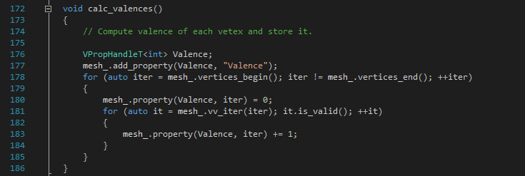

计算顶点价

### 示意

无

## RF2: 顶点价的可视化

### 描述

定义的顶点价映射函数是：



### Code

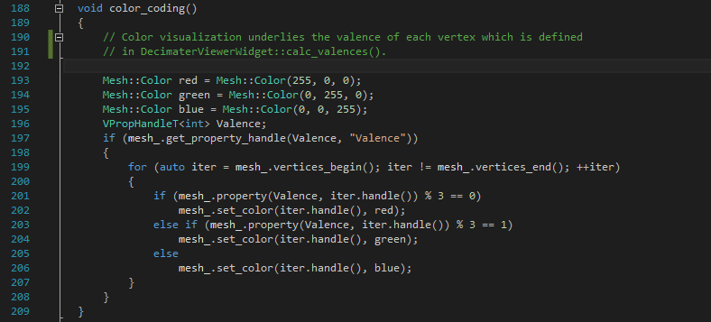

对每个顶点按顶点价值赋予颜色

### 示意

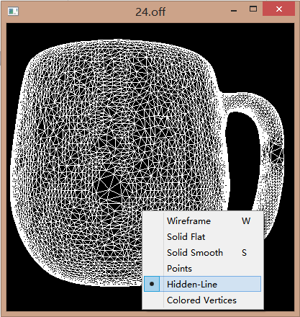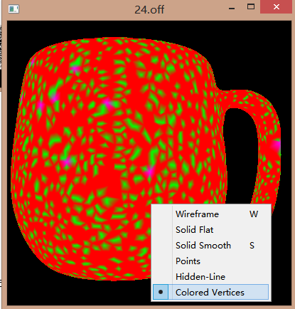

## OF1: …